Sustituye los espacios en blanco por las palabras relacionadas con las imágenes:

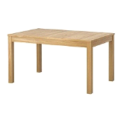

Dame los folios que están encima de la ____mesa_____________

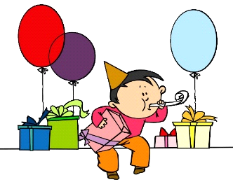

La familia de Felisa fue a la _______fiesta________________________

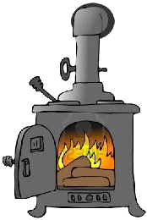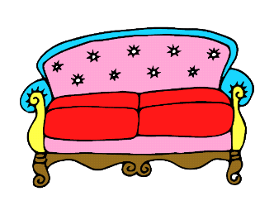

Felipe puso la ________chimenea________ al lado del ______________sofa_______

Fátima leía El patito __________feo___________

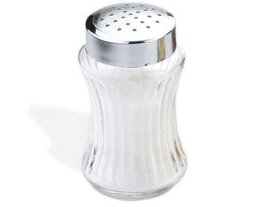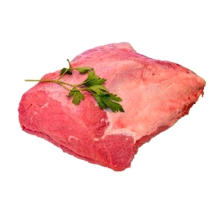

Puso _________sal_______ al __ filete__________ soso.

